I GIORNI DELLA SETTIMANA
LUNEDÌ E MARTEDÌ HO UN BEL PESCE, VENITE QUI! MERCOLEDÌ E GIOVEDÌ
DUE CAVALLI 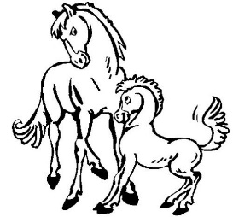 IN UN TAXI .
VENERDÌ ME CHE BELLO UNA MUCCA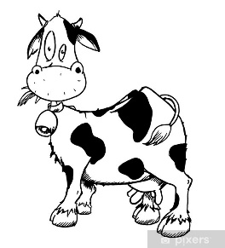 SUL CAMELLO 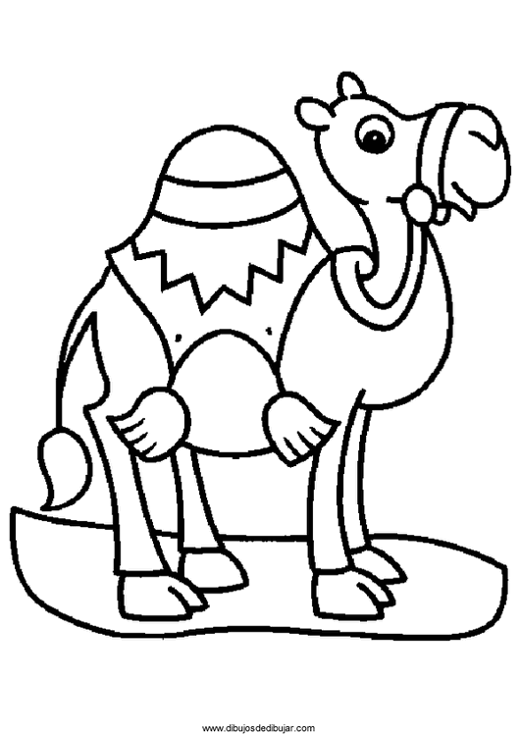. E POI SABATO E DOMENICA, DUE BISONTI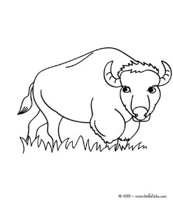, SI IN AMERICA !!!

